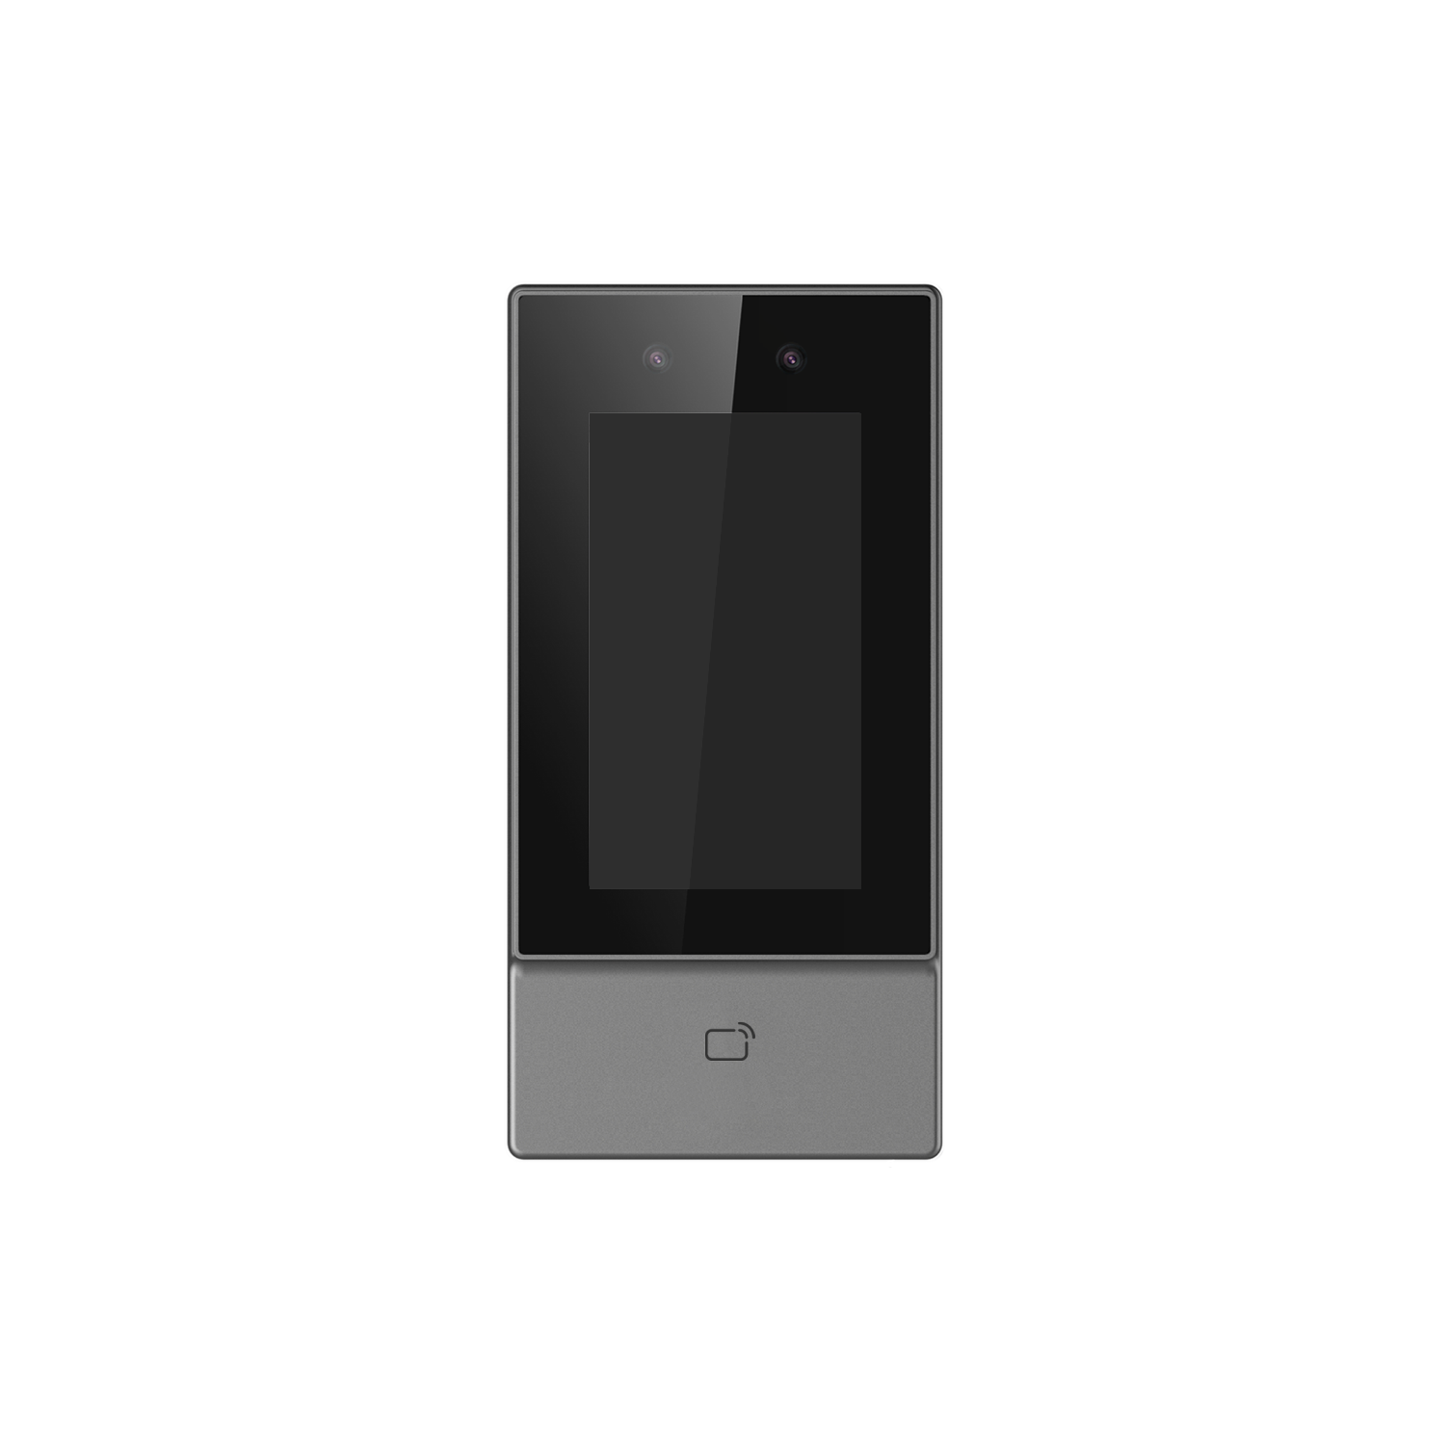
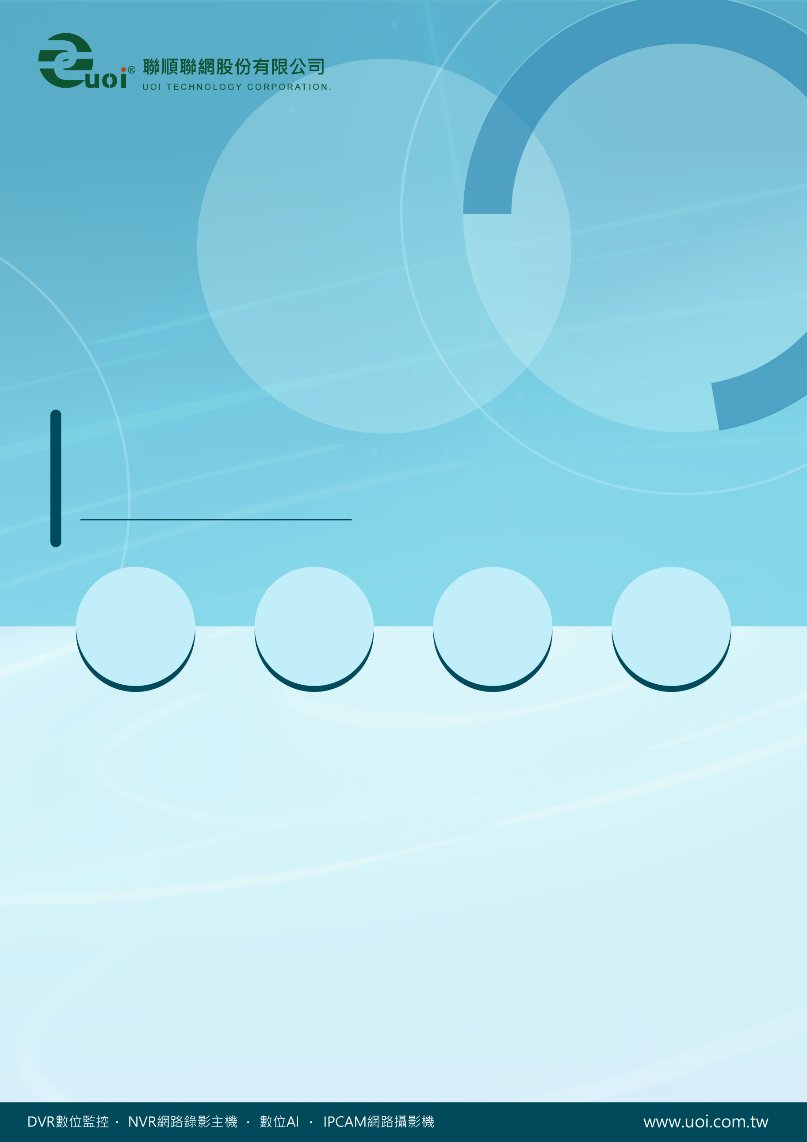

4.3吋 LCD

觸控刷卡機
型號 : ASI6213S-PW






產品特色
- 4.3”LCD， 解析度272x480
- 2MP CMOS 雙鏡頭，紅外線照明、數位寬動態功能
- 人臉、刷卡、密碼、遠端解鎖、QRcode及創建多種解鎖
- 6,000 個使用者/密碼、10,000 張卡片、50 個管理員、300,000 條記錄
- 支援安全模組擴充，防止強行開門
- 支援考勤管理及匯出考勤報告，安全帽偵測
- 訪客QRcode、門鈴、可視對講應用程式控制
- PoE供電
- IP65


產品規格
型號: ASI6213S-PW

系統 | 主處理器 | 嵌入式處理器
系統 | 按鈕類型 | 觸控按鈕
系統 | 網路協定 | UDP、TCP、IPv4、RTSP、SIP、P2P、RTP
系統 | OSDP 協定 | 支援
系統 | 互操作性 | CGI、ONVIF
系統 | SDK 和 API | 支援
基本 | 顯示器 | 4.3”LCD
基本 | 螢幕類型 | 電容式觸控螢幕
基本 | 螢幕解析度 | 272 （H） × 480 （V）
基本 | 攝像機 | 2MP CMOS
基本 | 寬動態 | 數位寬動態
基本 | 光補償 | 自動紅外線
基本 | 語音提示 | 支援
基本 | 揚聲器 | 支援
基本 | 外殼材料 | PC+GF
功能 | 解鎖方式 | 卡片、密碼、人臉、QRcode和遠端解鎖，可組合創建解鎖方法
功能 | 讀卡類型 | IC卡、Desfire 卡
功能 | 排成設置 | 128排程列表/128假期列表
功能 | 網路更新 | 支援
功能 | 首卡解鎖 | 支援
功能 | 遠端驗證 | 支援
功能 | 黑/白名單 | 支援
功能 | 廣告播放 | 可以影片或圖像格式播放廣告
功能 | Wi-Fi | 支援
功能 | 無線標準 | IEEE802.11b、802.11g、802.11n
功能 | 無線頻寬 | 2.4 GHz
功能 | 外接讀卡設備 | 1 × RS-485 讀卡機、 1 × Wiegand讀卡機
功能 | 多重使用者認證 | 支援
功能 | 即時監控 | 支援
功能 | 多重身份驗證 | 支援
功能 | 捕捉功能 | 支援
功能 | 網頁設定 | 支援
功能 | 自動註冊 | 支援
RFID | 調變類型 | ASK
RFID | 頻率範圍 | 13.56 MHz
RFID | 最大傳輸功率 | 42dBuA/m @10m
網路 | 最大傳輸功率 | ≤20dBm@2400-2483.5 MHz
性能 | 讀卡距離 | 0 cm–3 cm (0"–1.18")
性能 | 人臉識別高度範圍 | 1.1 m–2.0 m (3.61 ft–6.56 ft)
性能 | 人臉識別距離 | 0.3 m–1.5 m (0.98 ft–4.92 ft)
性能 | 人臉識別精度 | 99.9%
性能 | 人臉識別時間 | 0.2 秒
使用者 | 卡類型 | 普通、VIP、巡邏、訪客、黑名單、其他用戶、自定義使用者 1/2等
容量 | 使用者容量 | 6,000
容量 | 人臉圖像容量 | 6,000
容量 | 卡片容量 | 10,000
容量 | 密碼容量 | 6,000
容量 | 記錄容量 | 30,0000
連接埠 | RS-485 | 1
連接埠 | Wiegand | 1輸出、1輸入
連接埠 | USB | 1
連接埠 | 網路埠 | 10/100 Mbps 自適應乙太網埠 x1
連接埠 | 警報輸入/輸出 | 1 / 1
連接埠 | 警報連動 | 支援
連接埠 | 開門按鈕 | 1
連接埠 | 門狀態檢測 | 1
連接埠 | 鎖定控制 | 1
警報 | 門區反回傳 | 支援
警報 | 防拆 | 支援
警報 | 脅迫 | 支援
警報 | 開門時間超時 | 支援
警報 | 非法入侵 | 支援
警報 | 非法卡超時警報 | 支援
電源、環境、外觀 | 電源供應 | DC 12V ，1.5A、PoE標準
電源、環境、外觀 | 電源功耗 | ≤ 12 W
電源、環境、外觀 | 工作溫濕度 | -30 °C 至 +60 °C，相對濕度0%–90% (非凝結)
電源、環境、外觀 | 工作海拔高度 | 0 m–1,300 m (0 ft–4265.09 ft)
電源、環境、外觀 | 防護等級 | IP65
電源、環境、外觀 | 尺寸 | 長180.1 mm × 寬90.1 mm × 高27.0 mm (7.09" × 3.55" × 1.06")
電源、環境、外觀 | 淨重 | 0.70 kg (1.54 lb)


產品尺寸
型號: ASI6213S-PW
單位 : mm［inch］
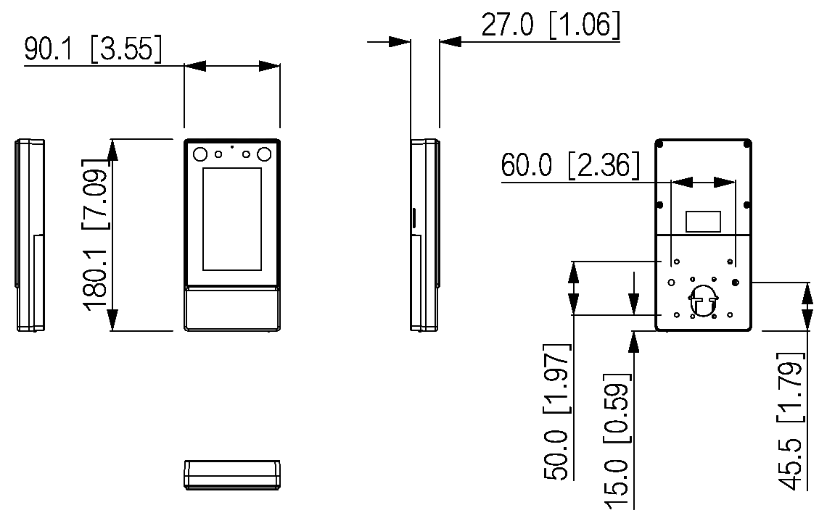

※ 型錄規格若與實機不符，以實機為準。
※ 公司保留修改此規格之權利，修改後不另行通知，實際內容請隨時來電洽詢。

V2603.0

